ИНФЛАЦИЯ И ИНДЕКСИ НА ПОТРЕБИТЕЛСКИТЕ ЦЕНИ ЗА

МАЙ 2022 ГОДИНА

Индекс на потребителските цени (ИПЦ)

Индексът на потребителските цени за май 2022 г. спрямо април 2022 г. е 101.2%, т.е. месечната инфлация е 1.2%. Инфлацията от началото на годината (май 2022 г. спрямо декември 2021 г.) е 9.1%, а годишната инфлация за май 2022 г. спрямо май 2021 г. е 15.6% (фиг. 1, табл. 1 от приложението).
Средногодишната инфлация за периода юни 2021 - май 2022 г. спрямо периода юни 2020 - май 2021 г. е 8.1%.

Фиг. 1. Инфлация, измерена чрез ИПЦ, по месеци
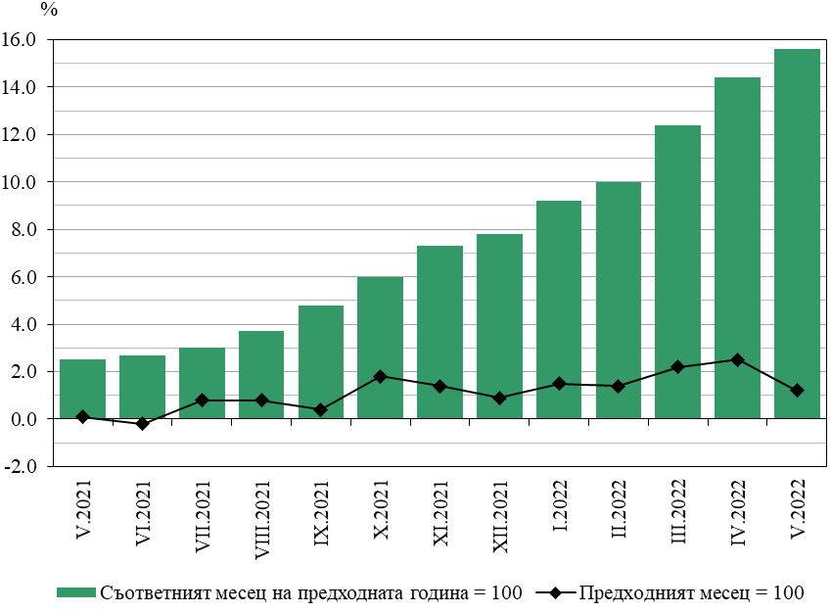
През май 2022 г. спрямо предходния месец цените на стоките и услугите в потребителските групи са се променили, както следва:
- хранителни продукти и безалкохолни напитки - увеличение с 1.8%;
- алкохолни напитки и тютюневи изделия - увеличение с 0.3%;
- облекло и обувки - увеличение с 1.1%;
- жилища, вода, електроенергия, газ и други горива - увеличение с 1.5%;
- жилищно обзавеждане, домакински уреди и принадлежности и обичайно поддържане на дома - увеличение с 1.6%;

- здравеопазване - увеличение с 0.1%;
- транспорт - увеличение с 3.2%;
- съобщения - цените остават на равнището от миналия месец;
- развлечения и култура - намаление с 5.6%;
- образование - увеличение с 0.7%;
- ресторанти и хотели - увеличение с 2.0%;
- разнообразни стоки и услуги - увеличение с 1.3%.
През май 2022 г. са се увеличили цените на следните хранителни продукти: ориз - с 2.8%, брашно - с 2.1%, хляб - с 9.4%, макаронени изделия - с 4.5%, месо от едър рогат добитък - с 1.9%, свинско месо - с 1.2%, месо от домашни птици - с 3.5%, малотрайни и трайни колбаси - съответно с 4.6 и 4.8%, прясна и охладена риба - с 8.2%, пълномаслено прясно мляко - с 0.2%, кисело мляко - с 2.3%, сирене - с 2.9%, кашкавал - с 4.0%, извара - с 4.2%, яйца - с 2.7%, млечни масла - с 2.4%, маргарин - с 1.3%, олио - с 2.2%, ябълки - с 0.9%, цитрусови и южни плодове - с 5.1%, зрял лук и чесън - съответно с 5.0 и 3.8%, кореноплодни зеленчуци (моркови и червено цвекло) - с 5.7%, маслини - с 2.5%, зрял боб - с 2.3%, леща - с 2.2%, картофи - с 14.0%, захар - с 5.3%, шоколад и шоколадови изделия - с 4.1%, оцет - с 1.3%, сол - с 3.6%, кафе и чай - съответно с 0.4 и 1.1%, газирани напитки - с 0.6%, ракии - с 1.0%, вина - с 1.4%, бира - с 1.5%, и други.
През май 2022 г. са се намалили цените на следните хранителни продукти: агнешко месо - с 1.9%, нискомаслено прясно мляко - с 1.3%, домати - с 9.7%, краставици - с 25.5%, зеле - с 21.6%, пипер - с 18.8%, листни зеленчуци - със 7.4%, гъби - с 0.1%, сладолед - с 3.4%, пресни зеленчукови подправки - с 1.5%, и други.
През разглеждания месец в групите на нехранителните стоки и услугите е регистрирано увеличение на цените при: облекло и обувки - съответно с 0.8 и 1.6%, материали за ремонт и поддържане на жилище - с 1.5%, въглища - с 3.3%, дърва за отопление - с 3.7%, пелети - с 1.4%, мебели - с 3.2%, хладилници - с 1.7%, готварски печки - с 1.2%, бойлери - с 6.9%, прахосмукачки - с 0.5%, почистващи и дезинфекционни средства - с 3.3%, прахове за пране - с 1.5%, дизелово гориво - с 5.1%, автомобилен бензин А95Н - с 4.7%, автомобилен бензин А100Н - с 4.4%, газ пропан-бутан за ЛТС - с 0.3%, метан за ЛТС - с 11.2%, автобусен транспорт - с 2.1%, пътнически таксита - с 2.0%, пътнически въздушен транспорт - с 5.8%, градинарство - с 2.5%, кина, театри и концерти - с 1.1%, услуги по обществено хранене - с 1.9%, бръснаро-фризьорски услуги - с 1.7%, продукти за лична хигиена и козметика - с 1.2%, автомобилни застраховки - с 3.4%, и други.
През май 2022 г. в групите на нехранителните стоки и услугите е регистрирано намаление на цените при: препарати за почистване на съдове - с 2.7%, мобилни телефонни апарати - с 1.9%, телевизори - с 1.3%, лаптопи - с 0.5%, електронни игри - с 16.9%, цветарство - с 0.4%, пакетни услуги за почивка и туристически пътувания в страната - с 13.1%, и други.
През май 2022 г. са се увеличили цените на: лекарствените продукти - с 0.1%, лекарските услуги - с 0.7%, и стоматологичните услуги - с 0.3%.

Хармонизиран индекс на потребителските цени (ХИПЦ)

Хармонизираният индекс на потребителските цени за май 2022 г. спрямо април 2022 г. е 101.3%, т.е. месечната инфлация е 1.3%. Инфлацията от началото на годината (май 2022 г. спрямо декември 2021 г.) е 8.2%, а годишната инфлация за май 2022 г. спрямо май 2021 г. е 13.4% (табл. 2 от приложението).
Средногодишната инфлация за периода юни 2021 - май 2022 г. спрямо периода юни 2020 - май 2021 г. е 6.8%.
Според ХИПЦ през май 2022 г. спрямо предходния месец цените на стоките и услугите в потребителските групи са се променили, както следва:
- хранителни продукти и безалкохолни напитки - увеличение с 2.0%;
- алкохолни напитки и тютюневи изделия - увеличение с 0.4%;
- облекло и обувки - увеличение с 0.9%;
- жилища, вода, електроенергия, газ и други горива - увеличение с 1.6%;
- жилищно обзавеждане, домакински уреди и принадлежности и обичайно поддържане на дома - увеличение с 1.6%;
- здравеопазване - увеличение с 0.1%;
- транспорт - увеличение с 2.8%;
- съобщения - цените остават на равнището от миналия месец;
- развлечения и култура - намаление с 1.6%;
- образование - увеличение с 0.9%;
- ресторанти и хотели - увеличение с 2.3%;
- разнообразни стоки и услуги - увеличение с 1.1%.

Индекс на цените за малката кошница (ИЦМК)

Индексът на цените за малката кошница за май 2022 г. спрямо април 2022 г. е 101.4%, а от началото на годината (май 2022 г. спрямо декември 2021 г.) е 110.6% (табл. 3 от приложението).
През май 2022 г. цените на стоките и услугите от малката кошница за най-нискодоходните 20% от домакинствата са се променили спрямо предходния месец, както следва:
- хранителни продукти - увеличение с 1.9%;
- нехранителни стоки - увеличение с 1.3%;
- услуги - увеличение с 0.1%.

Методологични бележки

Индексът на потребителските цени е официален измерител на инфлацията в Република България. Той оценява общото относително изменение на цените на стоките и услугите, използвани от домакинствата за лично (непроизводствено) потребление, и се изчислява, като се прилага структурата на крайните парични потребителски разходи на българските домакинства. Основен източник на информация за разходите е изследването на бюджетите на домакинствата в страната. ИПЦ в година t се изчислява при структура на разходите от година t - 1.
Хармонизираният индекс на потребителските цени е сравнима мярка на инфлацията на държавите от ЕС. Той е един от критериите за ценовата стабилност и за присъединяването на България към еврозоната. ХИПЦ, както и ИПЦ, измерва общото относително изменение в равнището на цените на стоките и услугите. Двата индекса се изчисляват от една и съща кошница от стоки и услуги и от едни и същи цени, но се различават по използваните тегла. ХИПЦ се изчислява с тегла, представляващи относителните дялове по групи стоки на индивидуалното и колективното потребление на всички домакинства (включително институционалните и чуждестранните) на икономическата територия на страната. Основен източник на информация за теглата са данните от националните сметки. При изчисляването му за 2022 г. за тегла се използват данни за крайните парични потребителски разходи на домакинствата (КППРД) - вътрешна концепция за 2020 г., които са преразгледани и актуализирани, за да бъдат представителни за
2021 г., следвайки методологичните препоръки на Евростат относно конструирането на теглата на ХИПЦ в случай на големи промени на разходите на потребителите.
В изпълнение на изискванията на Регламент (ЕС) № 2015/2010 от началото на 2016 г. беше сменена базисната година за ХИПЦ и всички индекси се изчисляват и публикуват при база 2015 година. Динамичните редове са преизчислени при новата базисна година и са публикувани на сайта на НСИ (www.nsi.bg).
Индексът на цените за малката кошница е измерител на средното относително изменение на цените на 100 социалнополезни и жизненонеобходими стоки и услуги. Теглата за изчисляване на този индекс представляват относителните дялове на паричните разходи на най-нискодоходните 20% от домакинствата. Източник на информацията за теглата е изследването на бюджетите на домакинствата в страната. Този индекс в година t се изчислява с тегла от година t - 1.
Верижните индекси на потребителските цени измерват изменението на цените през текущия месец спрямо предходния месец. Верижните индекси на потребителските цени са измерители на месечната инфлация.
12-месечните индекси на потребителските цени измерват изменението на цените през текущия месец спрямо същия месец на предходната година. 12-месечните индекси на потребителските цени са измерители на годишната инфлация.

Индексите на потребителските цени с натрупване от началото на годината измерват изменението на цените през текущия месец спрямо декември на предходната година. Индексите на потребителските цени с натрупване от началото на годината са измерители на натрупаната инфлация от началото на годината. През декември всяка година 12-месечният индекс и индексът с натрупване от началото на годината са равни.
Средногодишните индекси на потребителските цени измерват средното изменение на цените за дванадесетте месеца на текущата година спрямо средното изменение на цените за дванадесетте месеца на предходната година. Средногодишните индекси на потребителските цени са измерители на средногодишната инфлация.

Приложение
Таблица 1
Индекси на потребителските цени за май 2022 година
 |  |  |  |  | (Проценти)
Потребителски групи |  | Тегла | V.2022
 |  | Тегла | предходният месец = 100 | декември 2021 = 100 | съответният месец от предходната година = 100
00 | Общ ИПЦ | 100.000 | 101.2 | 109.1 | 115.6
01 | Хранителни продукти и безалкохолни напитки | 31.625 | 101.8 | 116.3 | 122.7
02 | Алкохолни напитки и тютюневи изделия | 4.934 | 100.3 | 101.1 | 102.1
03 | Облекло и обувки | 4.296 | 101.1 | 103.9 | 105.8
04 | Жилища, вода, електроенергия, газ и други горива | 17.193 | 101.5 | 105.7 | 117.5
05 | Жилищно обзавеждане, стоки и услуги за домакинството и за обичайно поддържане на дома | 5.576 | 101.6 | 106.7 | 111.4
06 | Здравеопазване | 8.090 | 100.1 | 101.2 | 101.8
07 | Транспорт | 9.127 | 103.2 | 117.9 | 132.6
08 | Съобщения | 5.402 | 100.0 | 102.2 | 99.7
09 | Развлечения и култура | 4.608 | 94.4 | 97.3 | 108.5
10 | Образование | 0.624 | 100.7 | 102.0 | 106.2
11 | Ресторанти и хотели | 3.689 | 102.0 | 112.0 | 117.9
12 | Разнообразни стоки и услуги | 4.837 | 101.3 | 102.3 | 103.7
Хранителни стоки |  | 32.997 | 101.8 | 115.8 | 122.1
Нехранителни стоки |  | 36.016 | 101.6 | 108.0 | 115.4
Обществено хранене |  | 3.215 | 101.9 | 112.5 | 118.4
Услуги |  | 27.773 | 99.8 | 102.2 | 107.7

Таблица 2
Хармонизирани индекси на потребителските цени за май 2022 година
Потребителски групи |  | Тегла | V.2022
 |  | Тегла | 2015 = 100 | предходният месец = 100 | декември 2021 = 100 | съответният месец от предходната година = 100
 |  | ‰ | %
00 | Общ ХИПЦ | 1000.000 | 122.74 | 101.3 | 108.2 | 113.4
01 | Хранителни продукти и безалкохолни напитки | 227.300 | 145.09 | 102.0 | 115.7 | 122.1
02 | Алкохолни напитки и тютюневи изделия | 57.880 | 114.13 | 100.4 | 101.6 | 102.7
03 | Облекло и обувки | 38.676 | 102.86 | 100.9 | 103.8 | 105.7
04 | Жилища, вода, електроенергия, газ и други горива | 119.880 | 131.80 | 101.6 | 106.6 | 116.9
05 | Жилищно обзавеждане, стоки и услуги за домакинството и за обичайно поддържане на дома | 62.879 | 113.79 | 101.6 | 106.7 | 111.3
06 | Здравеопазване | 86.139 | 106.92 | 100.1 | 101.2 | 101.8
07 | Транспорт | 137.521 | 123.10 | 102.8 | 114.5 | 125.9
08 | Съобщения | 56.268 | 88.29 | 100.0 | 102.2 | 99.7
09 | Развлечения и култура | 78.210 | 110.22 | 98.4 | 101.1 | 104.8
10 | Образование | 15.152 | 129.17 | 100.9 | 102.5 | 106.8
11 | Ресторанти и хотели | 62.278 | 138.46 | 102.3 | 110.9 | 116.8
12 | Разнообразни стоки и услуги | 57.818 | 120.16 | 101.1 | 102.5 | 103.9

Таблица 3

Верижни индекси на цените за малката кошница от 100 социалнополезни и жизненонеобходими стоки и услуги на най-нискодоходните 20% от домакинствата за май 2022 година
(Проценти)
Потребителски групи | Тегла | V.2022
Потребителски групи | Тегла | предходният месец = 100
Общ ИЦМК | 100.000 | 101.4
Хранителни продукти и безалкохолни напитки | 49.460 | 101.9
Облекло и обувки | 4.357 | 100.9
Жилища, вода, електроенергия, газ и други горива | 26.006 | 100.9
Жилищно обзавеждане, стоки и услуги за домакинството и за обичайно поддържане на дома | 2.598 | 99.2
Здравеопазване | 11.029 | 100.2
Транспорт | 1.109 | 101.5
Съобщения | 0.111 | 100.0
Развлечения и култура | 0.605 | 101.7
Разнообразни стоки и услуги | 4.726 | 102.0
Хранителни стоки | 49.460 | 101.9
Нехранителни стоки | 28.486 | 101.3
Услуги | 22.054 | 100.1

Guidance on the compilation of HICP weights in case of large changes in consumer expenditures, Eurostat, Directorate C, Macro-economic statistics, 3.02.2020: https://ec.europa.eu/eurostat/documents/10186/10693286/Guidance-on-the-compilation-of-HICP-weights-in-case-of-large-changes-in-consumer-expenditures.pdf.

